6月3日----数量

1 、 （单选题） 甲和乙两个公司2014年的营业额相同，2015年乙公司受店铺改造工程影响，营业额比上年下降300万元。而甲公司则引入电商业务，营业额比上年增长600万元，正好是乙公司2015年营业额的3倍。则2014年两家公司的营业额之和为多少万元？
A.900
B.1200
C.1500
D.1800
正确答案：C
本题考查基础应用题，用方程法解题。根据甲和乙两个公司2014年的营业额相同，设2014年两家公司营业额均为x。则2015年乙公司营业额为（x－300）万元，2015年甲公司营业额为（x＋600）万元。根据甲公司正好是乙公司2015年营业额的3倍，得x＋600＝3（x－300），化简2x＝1500。
2 、 （单选题） 16，29，55，（ ），211
A.101
B.109
C.126
D.107
正确答案：D
解法一：数列变化趋势平缓，考虑较小倍数递推数列。观察数列发现29＝16×2－3，55＝29×2－3，猜测规律为第二项＝第一项×2－3，则所求项为55×2－3＝107，代入验证，107×2－3＝211，满足规律。
解法二：数列变化趋势平缓，考虑做差，做差如图所示：猜测差数列是一个公比为2的等比数列，则下两项分别为26×2＝52，52×2＝104，则所求项为55＋52＝107，代入验证，107＋104＝211，满足规律。
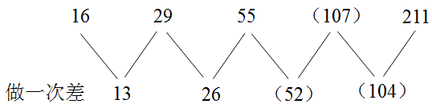
3 、 （单选题） 某企业设计了一款工艺品，每件的成本是70元，为了合理定价，投放市场进行试销。据市场调查，销售单价是120元时，每天的销售量是100件，而销售单价每降价1元，每天就可多售出5件，但要求销售单价不得低于成本。则销售单价为多少元时，每天的销售利润最大?
A.100元
B.102元
C.105元
D.108元
正确答案：C
本题考查经济利润问题，属于最值优化类。设降价了n元，则单件工艺品利润为（120－70－n）元，销量为（100+5n）件。总利润为（50－n）（100+5n）=5（50－n）（20+n），此式在50－n=20+n时取得最大值，此时n=15。此时的售价为120－15=105（元）。
4 、 （单选题） 小张练习写数码，从1，2，3……连续写至1000多才停止。写完一数，共写了3201个数码。请问，小张写的最后一个数是多少？
A.1032
B.1056
C.1072
D.1077
正确答案：D
本题考查基础计算问题。分类讨论：一位数时，即1—9，每个数有1个数码，共1×9＝9（个）；
两位数时，即10—99，每个数有2个数码，共2×90＝180（个）；
三位数时，即100—999，每个数有3个数码，共3×900＝2700（个）。
1—999共有数码9＋180＋2700＝2889（个）。
四位数的数码共有3201－2889＝312（个），故四位数写了312÷4＝78个数。从1000开始，第78个数为1077，即最后一个数是1077。
5 、 （单选题） 某商品定价为进价的1.5倍，售价为定价的8折，每件仍可以获利24元，该商品定价为多少?
A.180元
B.160元
C.144元
D.120元
正确答案：A
本题考查经济利润问题，属于利润率折扣类。设商品进价为x，则定价为1.5x。根据获利24元可得1.5x×80%－x＝24，解得x＝120。定价为1.5×120＝180（元）。
6 、 （单选题） 师傅每小时加工25个零件，徒弟每小时加工20个零件，按每天工作8小时计算，师傅一天加工的零件比徒弟多（ ）个。
A.10
B.20
C.40
D.80
正确答案：C
本题考查基础应用题。根据每天按8小时计，则师傅一天比徒弟多加工的零件数为（25－20）×8＝40（个）。
7 、 （单选题） 某超市用2500元购进一批鸡蛋，销售过程中损耗鸡蛋10千克。已知超市每千克鸡蛋的售价比进价高1元，全部售完后共赚440元，则共购进这批鸡蛋（）千克。
A.460
B.500
C.590
D.610
正确答案：B
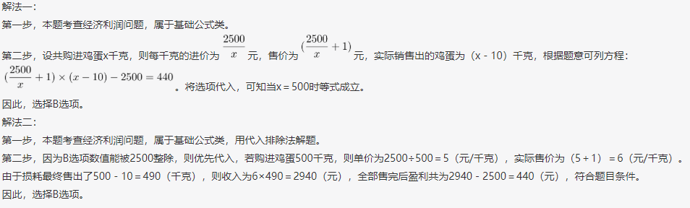
8 、 （单选题） 某地举办铁人三项比赛，全程为51.5千米，游泳、自行车、长跑的路程之比为3︰80︰20。小陈在这三个项目花费的时间之比为3︰8︰4，比赛中他长跑的平均速度是15千米/小时，且两次换项共耗时4分钟，那么他完成比赛共耗时多少？
A.2小时14分钟
B.2小时24分钟
C.2小时34分钟
D.2小时44分钟
正确答案：C
